BÁO CÁO NGHIỆP VỤ HỆ THỐNG
THƯƠNG MẠI ĐIỆN TỬ THỜI TRANG HD
BTL-Mobile-ThoiTrangHD

Repository: github.com/thanh2122005/BTL-Mobile-ThoiTrangHD
Phạm vi: Nghiệp vụ sản phẩm – bán hàng – logistics – đổi trả – khách hàng thân thiết – quản trị

TÓM TẮT ĐIỀU HÀNH
ThoiTrangHD là hệ thống thương mại điện tử thời trang chạy trên React Native/Expo cho cả mobile và web, kết nối tới REST API Node.js/Express và cơ sở dữ liệu MySQL. Báo cáo này mô tả nghiệp vụ từ góc nhìn vận hành thực tế: một sản phẩm thời trang được giới thiệu, lựa chọn theo size/màu, đưa vào giỏ, thanh toán, giao nhận, xử lý hủy đơn, chăm sóc sau bán, đánh giá và quản trị như thế nào.
Điểm khác biệt cốt lõi so với đồ ăn và điện tử nằm ở cách khách hàng ra quyết định. Đồ ăn thiên về suất ăn, định lượng và giao nhanh; điện tử thiên về model, serial/IMEI và bảo hành kỹ thuật; thời trang lại phụ thuộc mạnh vào form dáng, chất liệu, màu và độ vừa vặn. Vì vậy ThoiTrangHD tập trung vào lựa chọn size/màu, bảng hướng dẫn size, công cụ gợi ý size theo chiều cao – cân nặng, review có thông tin phân loại, cùng các cơ chế khuyến mại và khách hàng thân thiết.
Lưu ý về độ chính xác: Báo cáo phân biệt rõ chức năng đã có trong mã nguồn với quy trình nghiệp vụ đề xuất. Đặc biệt, đổi trả/bảo hành bằng video unboxing là quy trình nên áp dụng nhưng repo hiện chưa có module ticket đổi trả riêng; tồn kho hiện nằm ở cấp sản phẩm, chưa phải stock riêng cho từng tổ hợp Size × Màu.

MỤC LỤC
- 1. Tổng quan dự án và kiến trúc hệ thống
- 2. Đặc thù nghiệp vụ thời trang và mô hình sản phẩm
- 3. Nghiệp vụ quảng cáo – trưng bày – khám phá sản phẩm
- 4. Quy trình giỏ hàng, thanh toán và kiểm soát tồn kho
- 5. Quy trình giao nhận và vòng đời đơn hàng
- 6. Quy trình kiểm hàng, đổi trả và bảo hành
- 7. Hệ thống VIP, voucher, review và quản trị
- 8. Các thuật toán/quy tắc nghiệp vụ đặc trưng
- 9. Khoảng cách giữa mã nguồn hiện tại và nghiệp vụ hoàn chỉnh
- 10. Kết luận và hướng phát triển
- Phụ lục: Cấu trúc dữ liệu và nguồn đối chiếu mã nguồn

1. TỔNG QUAN DỰ ÁN VÀ KIẾN TRÚC HỆ THỐNG

1.1. Mục tiêu nghiệp vụ
Hệ thống ThoiTrangHD hỗ trợ đầy đủ chuỗi bán hàng trực tuyến cho cửa hàng thời trang: quản lý danh mục sản phẩm, hiển thị hàng mới và hàng nổi bật, lưu sản phẩm yêu thích, giỏ hàng, voucher, đặt hàng, theo dõi trạng thái, đánh giá sản phẩm, hồ sơ khách hàng và trang quản trị. Mục tiêu không chỉ là “đăng sản phẩm lên web” mà là chuyển các quy tắc kinh doanh của một cửa hàng thời trang thành quy trình số có thể kiểm soát được.

1.2. Công nghệ đang có trong repo
Lớp | Công nghệ | Vai trò
Frontend | React Native 0.81.5, React 19.1.0, Expo SDK 54.0.36, Expo Router 6.0.24, TypeScript 5.9.2 | Mobile + Web, file-based routing
Backend | Node.js, Express 5.2.1, Multer 2.4.0, CORS | REST API, upload ảnh vào /uploads
Database | MySQL thông qua mysql2 3.24.4 | products, orders, order_items, vouchers, users, favorites, reviews
Lưu ảnh | Backend hỗ trợ upload file cục bộ; dữ liệu mẫu vẫn có URL ảnh Unsplash | Cần thống nhất nguồn ảnh khi triển khai thật

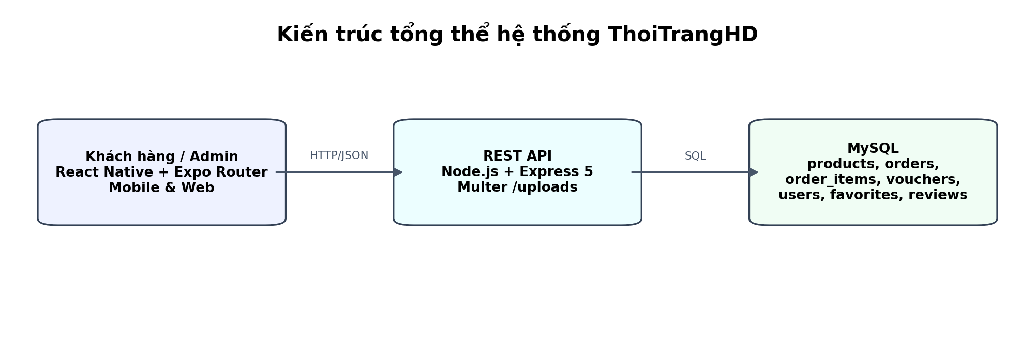
Hình 1. Kiến trúc ba lớp của hệ thống.

1.3. Các thực thể dữ liệu chính
Bảng products lưu thông tin chung của sản phẩm như tên, giá, giảm giá, danh mục, ảnh, mô tả, features, stock, sold_count và created_at. Bảng order_items lưu từng mặt hàng đã đặt với product_id, tên, giá, số lượng, size và color. Đây là điểm quan trọng: hệ thống đã ghi nhận biến thể khách chọn trong giao dịch, nhưng stock hiện vẫn là một số chung ở bảng products.

2. ĐẶC THÙ NGHIỆP VỤ THỜI TRANG VÀ MÔ HÌNH SẢN PHẨM

2.1. So sánh với đồ ăn và điện tử
Tiêu chí | Đồ ăn | Thời trang HD | Điện tử
Đơn vị bán | Suất/bát/phần; có thể kèm định lượng | Chiếc/bộ/đôi; thường có Size × Màu | Chiếc; thường quản lý model, serial/IMEI
Yếu tố quyết định | Hương vị, định lượng, nhiệt độ, thời gian giao | Form dáng, chất liệu, màu sắc, size, phối đồ | Thông số kỹ thuật, cấu hình, bảo hành
Giao hàng | Giao gần như ngay, ưu tiên tốc độ | Đóng gói, chuyển phát 1–3 ngày là phù hợp | Đóng gói chống sốc, giá trị cao, cần đối soát
Đổi trả | Hạn chế do đặc tính thực phẩm | Phổ biến với sai size/màu hoặc lỗi may | Bảo hành kỹ thuật, lỗi linh kiện
Bằng chứng sau bán | Ảnh món/biên nhận | Tem mác, tình trạng chưa sử dụng, video mở gói | Serial/IMEI, phiếu bảo hành, video mở hộp

2.2. Size và màu là thuộc tính nghiệp vụ bắt buộc
Trong UI hiện tại, nhóm Áo/Quần/Váy/Bộ sử dụng S, M, L, XL; Giày sử dụng các số 35–43; Phụ kiện sử dụng Freesize. Màu đang được giao diện chi tiết sản phẩm minh họa bằng ba lựa chọn Đen, Be và Xanh navy. Khi thêm vào giỏ, hệ thống coi cùng một product_id nhưng khác size hoặc màu là các dòng giỏ hàng khác nhau.
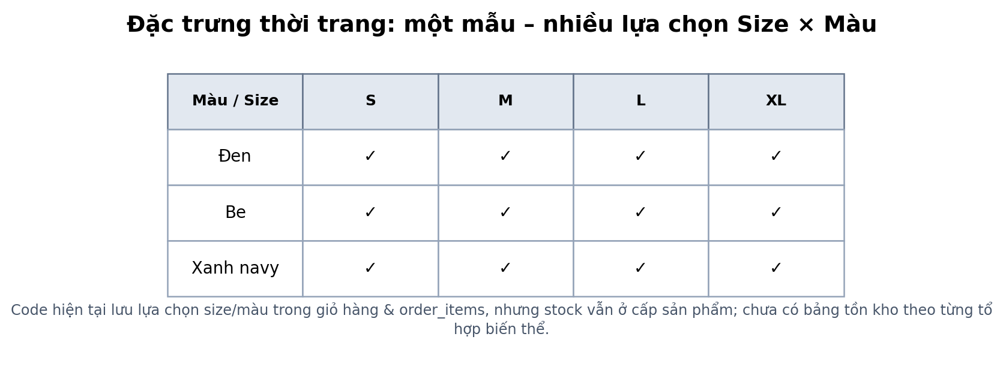

2.3. Công cụ gợi ý size
Chi tiết sản phẩm có bảng thông số S–XL theo chiều cao/cân nặng và một “Smart Calculator”. Thuật toán hiện tại nhận chiều cao, cân nặng; với quần áo lần lượt trả S/M/L/XL theo các ngưỡng, còn với giày trả các size 37/39/41/42. Kết quả có thể được áp dụng trực tiếp làm size đang chọn. Đây là một USP phù hợp ngành thời trang vì nó xử lý vấn đề “không được thử trực tiếp” khi mua online.
Điểm cần nói khi phản biện: Công cụ hiện là rule-based calculator, không phải AI/ML. Ưu điểm là đơn giản, minh bạch và dễ kiểm thử; hạn chế là chưa xét giới tính, số đo vòng ngực/eo/hông, form Oversize/Slimfit hoặc bảng size riêng theo thương hiệu.

3. NGHIỆP VỤ QUẢNG CÁO – TRƯNG BÀY – KHÁM PHÁ SẢN PHẨM

3.1. Thông tin sản phẩm phải phản ánh đúng “hàng công nghiệp 100 cái như 100”
Đối với hàng thời trang sản xuất hàng loạt, trang chi tiết cần làm rõ các đặc điểm có thể chuẩn hóa giữa các sản phẩm cùng mã: chất liệu, kiểu dáng, đặc tính vải, hướng dẫn sử dụng/bảo quản và kích thước. Cơ sở dữ liệu hiện có trường description và features, dữ liệu mẫu cũng chứa các mô tả như lụa satin, denim, da tổng hợp, len dệt, vải lanh… Đây là dữ liệu nền để cửa hàng chịu trách nhiệm về thông tin đã công bố.

3.2. Thuật toán hiển thị trên trang chủ
Cơ chế | Cách hệ thống làm | Ý nghĩa nghiệp vụ
Sản phẩm nổi bật | Sắp theo sold_count giảm dần; nếu bằng nhau thì ưu tiên discount cao hơn; lấy 6 sản phẩm | Tạo “social proof” và đẩy sản phẩm đang bán tốt
Hàng mới về | Sắp theo created_at mới nhất | Khuyến khích khách quay lại xem bộ sưu tập mới
Giảm giá | Hiển thị badge % và giá gốc gạch ngang khi có discount | Truyền tải lợi ích giá rõ ràng
Yêu thích | Favorite lưu theo user_id + product_id | Tạo danh sách quan tâm để quay lại mua

3.3. Ảnh sản phẩm và trách nhiệm thương hiệu
Backend có API upload ảnh bằng Multer và phục vụ thư mục /uploads. Trang Admin có chức năng gửi ảnh trực tiếp lên API này. Tuy nhiên dữ liệu seed hiện vẫn sử dụng một số URL Unsplash. Khi triển khai thật, nhóm nên thống nhất ảnh do cửa hàng tự chụp/được nhà cung cấp cho phép và lưu trên hạ tầng kiểm soát được, từ đó giảm rủi ro sai màu, thay đổi link và vấn đề bản quyền.

3.4. Quảng cáo theo mùa và voucher
Bộ sưu tập Xuân–Hè, Thu–Đông hoặc các chiến dịch theo mùa có thể triển khai bằng banner trang chủ kết hợp voucher. Hệ thống voucher đã có discount_type (percent/fixed), value, min_spend, usage_limit, times_used, min_vip_level và expires_at. Như vậy quảng cáo không chỉ là hình banner mà có thể gắn với quy tắc khuyến mại kiểm soát được ở backend.

4. QUY TRÌNH GIỎ HÀNG, THANH TOÁN VÀ KIỂM SOÁT TỒN KHO
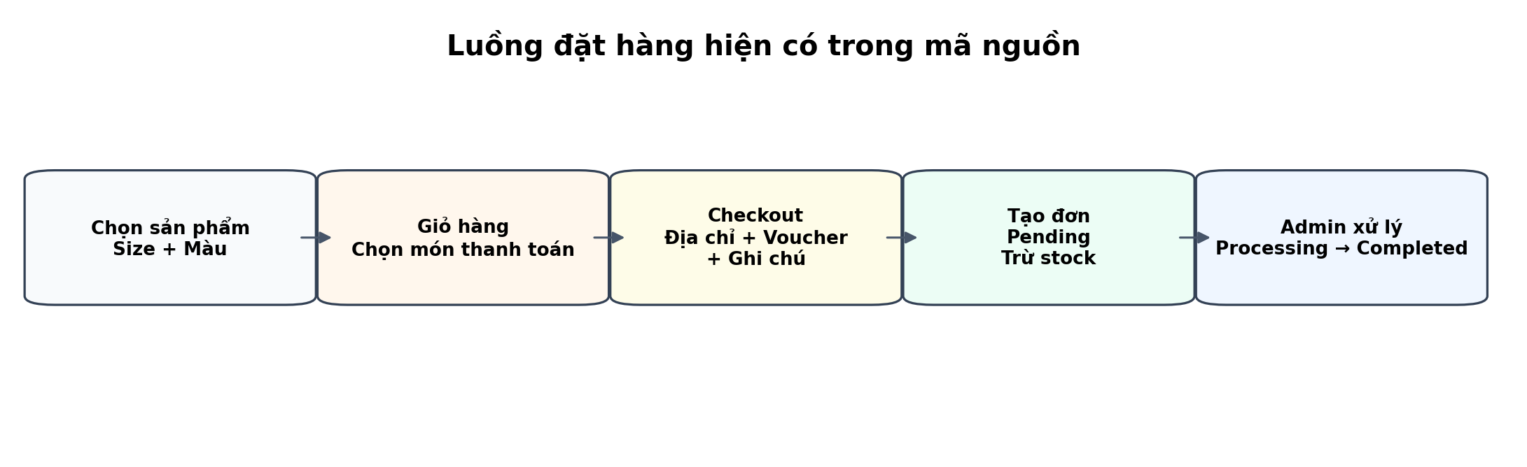

4.1. Giỏ hàng theo tổ hợp sản phẩm – size – màu
CartContext tìm dòng giỏ hàng theo cartItemId hoặc theo tổ hợp product.id + size + color. Vì vậy một áo Đen–M và cùng mẫu đó Trắng/Be–L được coi là hai lựa chọn khác nhau. Khi tạo đơn, checkout gửi id, name, price, quantity, size, color cho backend; backend ghi các trường này vào order_items.

4.2. Selective Checkout
Khách có thể tích chọn một phần giỏ hàng để thanh toán trước. Tổng tiền, voucher và phí vận chuyển được tính trên selectedItems thay vì bắt buộc mua toàn bộ giỏ. Sau khi đặt thành công, hệ thống chỉ xóa các mặt hàng đã chọn khỏi giỏ. Đây là hành vi phù hợp với thương mại điện tử thực tế khi khách dùng giỏ hàng như một “danh sách cân nhắc”.

4.3. Freeship và voucher
Ngưỡng miễn phí vận chuyển đang đặt tại 300.000 đồng. Nếu subtotal được chọn đạt ngưỡng, shippingFee = 0; nếu chưa đạt và subtotal > 0, phí vận chuyển là 30.000 đồng. Voucher phần trăm hoặc số tiền cố định được trừ trước khi cộng phí vận chuyển. Backend kiểm tra lại điều kiện voucher để tránh chỉ tin vào tính toán phía client.

4.4. Kiểm soát tồn kho
Khi thêm/tăng số lượng trong giỏ, số lượng được chặn không vượt quá stock hiện có. Khi tạo đơn, backend trừ stock và tăng sold_count; khi khách hủy đơn ở trạng thái Pending, backend cộng lại stock, giảm sold_count và hoàn lại lượt dùng voucher. Việc cập nhật được đặt trong transaction giúp các bước liên quan cùng thành công hoặc cùng rollback nếu có lỗi.
Hạn chế cần thừa nhận: Stock hiện là stock chung của sản phẩm. Nếu áo Đen–M hết nhưng Đen–L còn, cấu trúc hiện tại chưa thể phản ánh chính xác. Bước nâng cấp nên có product_variants(product_id, size, color, stock, sku) và mọi thao tác đặt/hủy đơn phải khóa/trừ đúng variant.

5. QUY TRÌNH GIAO NHẬN VÀ VÒNG ĐỜI ĐƠN HÀNG

5.1. Khác biệt logistics giữa đồ ăn và thời trang
Đồ ăn thường cần tài xế nhận đơn ngay và giao trong thời gian ngắn để đảm bảo chất lượng sử dụng. Thời trang không có yêu cầu “ăn nóng”, vì vậy ưu tiên đóng gói sạch, chống ẩm, giữ form, có tem niêm phong và chuyển phát qua bưu điện/đơn vị giao hàng. Khoảng thời gian 1–3 ngày là logic vận hành phổ biến hơn so với giao 30–60 phút của đồ ăn.

5.2. Bốn trạng thái đơn hàng đang được dùng
Mã trạng thái | Hiển thị | Ý nghĩa
Pending | Chờ xác nhận | Đơn mới tạo; khách còn được phép hủy
Processing | Đang giao hàng | Admin đã chuyển đơn sang giai đoạn xử lý/vận chuyển
Completed | Hoàn thành | Đã hoàn tất giao dịch; có thể dùng để xác thực mua hàng khi review
Cancelled | Đã hủy | Đơn dừng xử lý; lưu cancel_reason và hoàn kho nếu hủy qua API Pending

5.3. Quy tắc hủy đơn
API hủy đơn chỉ chấp nhận khi trạng thái hiện tại là Pending. Backend khóa bản ghi đơn trong transaction, lấy các order_items, cộng lại stock, giảm sold_count, lưu cancel_reason và giảm times_used của voucher nếu đơn đã dùng mã. Nếu đơn đã chuyển Processing thì người mua không được tự hủy bằng cơ chế này, phù hợp với thực tế hàng đã bàn giao vận chuyển.

5.4. Thông tin giao hàng
Checkout yêu cầu họ tên, số điện thoại và địa chỉ có kiểm tra định dạng; có sổ địa chỉ lưu phía giao diện và trường “Lời dặn Shipper & Ghi chú đơn hàng”, ví dụ giao sau 17h, gọi trước khi đến hoặc gói làm quà. Đây là dữ liệu cần được in/hiển thị cho bộ phận đóng gói và người giao hàng.
Điểm chưa có: Repo chưa tích hợp API thật của GHTK/Viettel Post/GHN và chưa có tracking_number/carrier_status. Hiện “Processing” là trạng thái nội bộ. Nếu trình bày với thầy, nên nói đây là phần logistics tích hợp ngoài hệ thống được đề xuất phát triển tiếp.

6. QUY TRÌNH KIỂM HÀNG, ĐỔI TRẢ VÀ BẢO HÀNH

6.1. Tại sao thời trang cần cơ chế sau bán riêng?
Rủi ro của thời trang không chủ yếu là lỗi điện tử mà là không vừa size, sai màu, giao nhầm mã, lỗi đường may/khóa kéo, rách/ố, sai khác mô tả chất liệu hoặc hư hỏng khi vận chuyển. Vì vậy “bảo hành” của cửa hàng thời trang nên được hiểu rộng là đổi size/màu, đổi hàng lỗi, sửa lỗi may đơn giản hoặc trả hàng/hoàn tiền tùy nguyên nhân.

6.2. Quy trình đề xuất
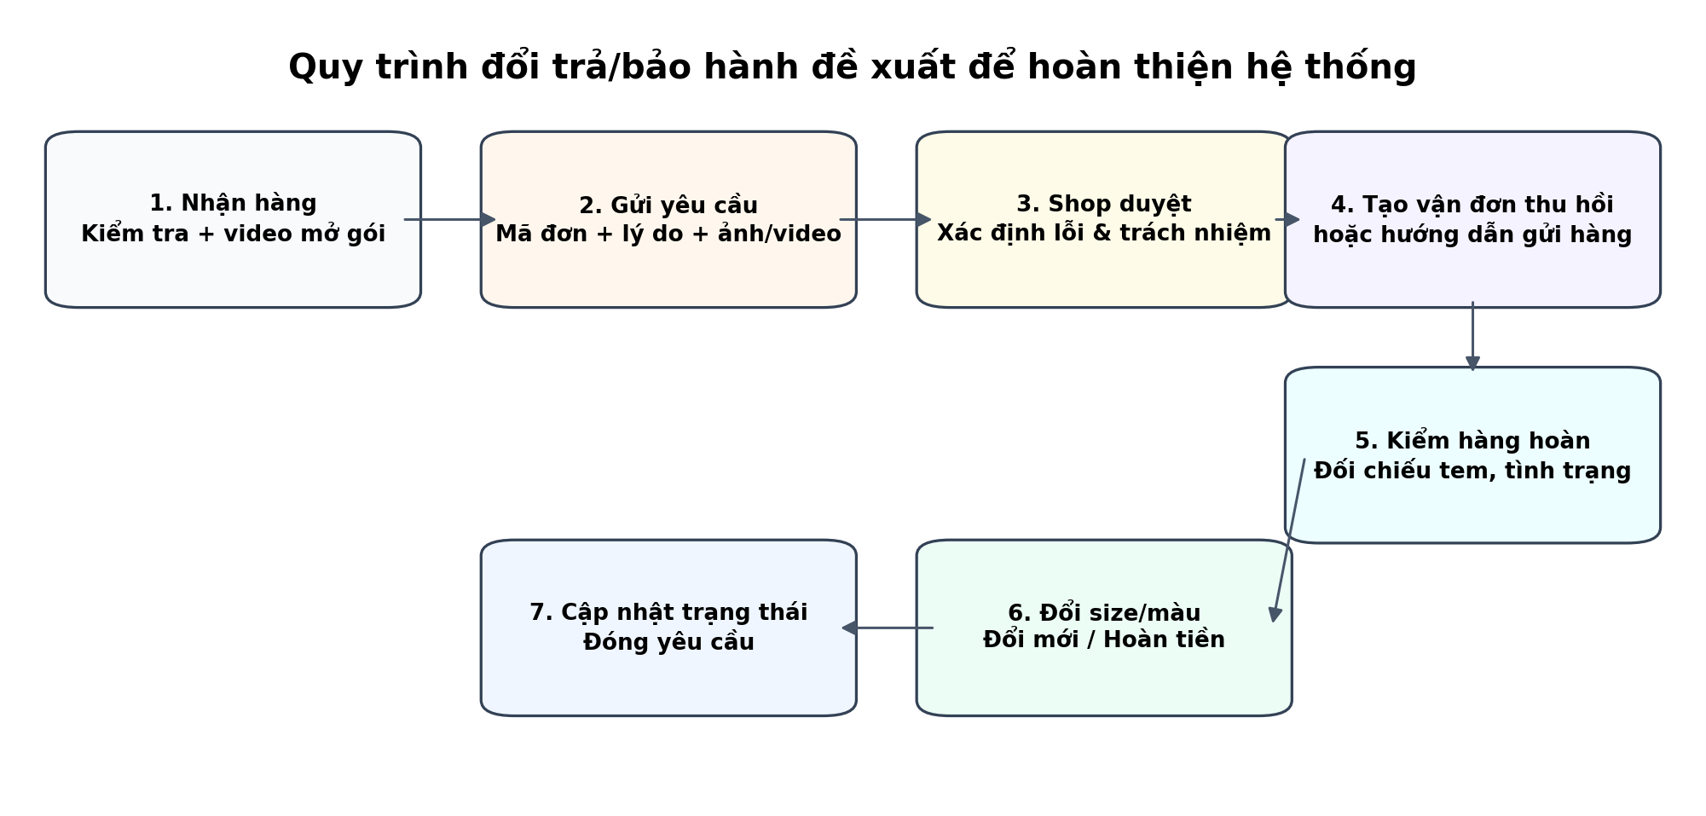
Hình 4. Quy trình đổi trả/bảo hành – đây là nghiệp vụ đề xuất, chưa phải module hoàn chỉnh trong repo.

6.3. Phân loại trường hợp và chi phí
Tình huống | Trách nhiệm chính | Cách xử lý đề xuất
Shop giao sai size/màu/mã | Shop | Đổi đúng sản phẩm; shop chịu phí 2 chiều
Lỗi sản xuất: bung chỉ, khóa lỗi, rách/ố bất thường | Shop/nhà cung cấp | Đổi mới hoặc sửa/hoàn tiền nếu hết hàng; shop chịu phí
Khách chọn nhầm size hoặc muốn đổi màu | Khách | Cho đổi nếu hàng còn tem, chưa sử dụng/giặt; khách chịu phí phát sinh
Hư hỏng do sử dụng sai hướng dẫn | Khách / xét trường hợp | Có thể từ chối hoặc hỗ trợ có phí theo chính sách

6.4. Bằng chứng video unboxing
Khách nên quay liên tục quá trình nhận và mở gói, thấy rõ tem niêm phong, nhãn vận đơn, sản phẩm và lỗi/sai khác. Video không nên là điều kiện duy nhất để từ chối mọi khiếu nại, nhưng là bằng chứng đối soát mạnh khi xác định lỗi đóng gói, giao nhầm hoặc hư hỏng trong vận chuyển. Module mở rộng nên cho phép tải ảnh/video kèm order_code và reason.

7. HỆ THỐNG VIP, VOUCHER, REVIEW VÀ QUẢN TRỊ

7.1. VIP Membership
Backend xác định hạng theo tổng giá trị orders không ở trạng thái Cancelled: dưới 500.000 đồng là thường; từ 500.000 đồng là VIP Vàng; từ 2.000.000 đồng là VIP Kim Cương. Voucher có min_vip_level nên có thể dành mã riêng cho từng hạng. Đây là cơ chế giữ chân khách phù hợp với thời trang, nơi hành vi mua lặp lại theo mùa và bộ sưu tập khá quan trọng.
Lưu ý logic: Câu SQL hiện dùng status != "Cancelled", vì vậy cả Pending và Processing cũng được tính vào total_spent. Nếu muốn định nghĩa “chi tiêu thực tế từ đơn thành công”, nên đổi điều kiện thành status = "Completed". Đây là một điểm kỹ thuật rất đáng nêu trong phần cải tiến.

7.2. Review chuyên sâu cho thời trang
Bảng reviews lưu rating, comment, order_id, size, color, is_verified_purchase và created_at. API trả điểm trung bình, tổng số review và phân bổ 1–5 sao. Backend chỉ gắn Verified Purchase khi có orderId tương ứng với đơn Completed. Phần size/màu trong review đặc biệt hữu ích vì người mua sau có thể tham khảo cảm nhận về form dáng theo phân loại đã mua.

7.3. Trang Admin
Khu vực | Chức năng | Giá trị nghiệp vụ
Sản phẩm | Thêm/sửa/xóa, upload ảnh, giá, giảm giá, danh mục, mô tả, stock | Quản lý catalog
Đơn hàng | Xem chi tiết, đổi trạng thái Pending/Processing/Completed/Cancelled | Điều phối vận hành
Thống kê | Tổng doanh thu, đơn, người dùng, sản phẩm; biểu đồ doanh thu 7 ngày; phân bổ trạng thái | Theo dõi kinh doanh
Voucher | Quản lý mã, mức giảm và điều kiện | Marketing / CRM

7.4. Điểm đặc trưng riêng (USP) của ThoiTrangHD
- Rule-based Size Calculator gắn trực tiếp với thao tác chọn size.
- Giỏ hàng phân biệt lựa chọn theo product + size + color và cho thanh toán chọn lọc.
- Xếp hạng sản phẩm nổi bật bằng sold_count + discount thay vì random.
- VIP tier kết hợp voucher min_vip_level.
- Review có size/màu và cơ chế Verified Purchase khi gắn với đơn Completed.
- Admin có analytics 7 ngày và pipeline trạng thái đơn.

8. CÁC THUẬT TOÁN / QUY TẮC NGHIỆP VỤ ĐẶC TRƯNG
Quy tắc | Logic | Mức độ hiện thực
Gợi ý size quần áo | Chiều cao + cân nặng → S/M/L/XL theo ngưỡng | Đang có
Gợi ý size giày | Chiều cao + cân nặng → 37/39/41/42 theo ngưỡng | Đang có
Sản phẩm nổi bật | sort sold_count DESC, sau đó discount DESC; lấy top 6 | Đang có
Hàng mới | sort created_at DESC | Đang có
Freeship | selectedSubtotal ≥ 300.000 → ship = 0; ngược lại 30.000 nếu có hàng | Đang có
Selective checkout | Tính subtotal/voucher/ship trên selectedItems | Đang có
Hủy đơn | Chỉ Pending; transaction hoàn stock, sold_count, voucher usage | Đang có
VIP | Tổng orders != Cancelled: ≥500k Gold, ≥2M Diamond | Đang có nhưng nên sửa điều kiện
Verified review | orderId tồn tại và order.status = Completed | Đang có ở backend
Stock theo biến thể | Size × Màu có stock riêng | Chưa có – đề xuất
Ticket đổi trả | Ảnh/video + reason + reverse shipment + refund/exchange | Chưa có – đề xuất

8.1. Luồng dữ liệu khi đặt hàng
- Client lấy các selectedItems và kiểm tra số lượng không vượt stock.
- Client gửi thông tin khách, phương thức thanh toán, voucher, orderNote và các dòng {id, name, price, quantity, size, color}.
- Backend lấy lại sản phẩm từ database để xác thực giá/tồn kho và tính subtotal.
- Backend kiểm tra voucher, VIP và tính discount; tạo order_code.
- Backend INSERT orders + order_items; UPDATE products stock và sold_count trong transaction.
- Client nhận orderCode và chuyển sang màn hình thanh toán thành công.

8.2. Tại sao các rule này có giá trị?
Các thuật toán trên không phức tạp theo nghĩa học máy, nhưng chúng là “business logic” quyết định tính đúng của ứng dụng. Một hệ thống thương mại điện tử tốt phải đảm bảo cùng một quy tắc được áp dụng nhất quán ở UI, API và dữ liệu. Ví dụ voucher phải được backend kiểm tra lại; hủy đơn phải hoàn kho trong transaction; review “đã mua” phải dựa trên đơn Completed thay vì chỉ tin dữ liệu client.

9. KHOẢNG CÁCH GIỮA MÃ NGUỒN HIỆN TẠI VÀ NGHIỆP VỤ HOÀN CHỈNH
Hạng mục | Hiện trạng | Đề xuất | Ưu tiên
Tồn kho theo biến thể | products.stock dùng chung; size/màu chỉ lưu lựa chọn | Tạo product_variants/SKU và stock theo variant | Cao
Đổi trả/bảo hành | Chưa có return_request riêng | Bảng returns + reason + evidence + status + responsibility | Cao
Video/ảnh khiếu nại | Multer mới chủ yếu cho ảnh sản phẩm | Upload evidence có giới hạn dung lượng/định dạng, bảo mật truy cập | Trung bình
Đơn vị vận chuyển | Processing là trạng thái nội bộ | carrier, tracking_number, webhook đồng bộ trạng thái | Trung bình
VIP spending | Đang tính mọi đơn không Cancelled | Chỉ tính Completed hoặc tách điểm pending/confirmed | Cao
Ảnh sản phẩm | Seed data có link Unsplash, admin có /uploads | Chuẩn hóa asset chính thức do shop sở hữu/quản lý | Trung bình
Thanh toán | Có COD và dữ liệu payment_method nhưng chưa có cổng thanh toán đầy đủ | Tích hợp VNPay/MoMo/Stripe tùy phạm vi | Thấp–TB

10. KẾT LUẬN VÀ HƯỚNG PHÁT TRIỂN
ThoiTrangHD đã có nền tảng nghiệp vụ tốt cho một bài tập lớn thương mại điện tử: catalog, size/màu, giỏ hàng chọn lọc, voucher, freeship, đơn hàng có transaction, hủy đơn hoàn kho, VIP, review và dashboard quản trị. Điểm đáng trình bày với giáo viên là hệ thống không chỉ có CRUD mà đã có nhiều quy tắc kinh doanh mang tính đặc thù ngành thời trang.
Khi phản biện, nhóm nên nhấn mạnh ba lớp giá trị. Thứ nhất, thời trang cần mô hình lựa chọn Size × Màu và công cụ giảm rủi ro chọn sai size. Thứ hai, vận hành bán hàng phải kiểm soát tồn kho, hủy đơn, voucher và trạng thái đơn. Thứ ba, sau bán cần quy trình đổi trả/bảo hành khác điện tử: tập trung vào sai size/màu, lỗi may, tình trạng tem mác và trách nhiệm phí vận chuyển.
Hướng phát triển ưu tiên là chuyển stock sang cấp biến thể SKU và xây module Return/Exchange/Warranty thực sự. Khi hai phần này được bổ sung, hệ thống sẽ khép kín vòng đời “xem sản phẩm → chọn biến thể → mua → giao → kiểm tra → đổi/trả/bảo hành → đánh giá”, đúng với nghiệp vụ mà đề tài muốn chứng minh.
Thông điệp ngắn để thuyết trình: “Điểm đặc trưng của ThoiTrangHD không phải chỉ là bán quần áo online, mà là số hóa các quyết định riêng của ngành thời trang: chọn Size–Màu, gợi ý size, trưng bày theo bán chạy/hàng mới, khuyến mại theo hạng VIP và quy trình đổi trả xoay quanh độ vừa vặn – chất liệu – lỗi may.”

PHỤ LỤC A. CẤU TRÚC DỮ LIỆU NGHIỆP VỤ CHÍNH
Bảng | Trường tiêu biểu | Vai trò
products | id, name, price, original_price, discount, category, image, description, features, stock, sold_count, created_at | Sản phẩm
orders | user_id, order_code, customer info, payment_method, voucher_code, subtotal, discount_amount, shipping_fee, total_price, order_note, status, cancel_reason | Đơn hàng
order_items | order_id, product_id, product_name, price, quantity, size, color | Chi tiết & biến thể đã chọn
vouchers | code, discount_type, value, min_spend, usage_limit, times_used, min_vip_level, expires_at | Khuyến mại
users | name, email, phone, password, avatar, address | Khách hàng
favorites | user_id, product_id, created_at | Yêu thích
reviews | product_id, user_id, rating, comment, order_id, size, color, is_verified_purchase, created_at | Đánh giá

PHỤ LỤC B. NGUỒN ĐỐI CHIẾU MÃ NGUỒN
- Repository: https://github.com/thanh2122005/BTL-Mobile-ThoiTrangHD
- package.json – phiên bản Expo/React Native/Expo Router/TypeScript.
- backend/package.json – Express, Multer, mysql2.
- backend/init_db.js – schema MySQL, seed sản phẩm/review/voucher.
- backend/server.js – products, vouchers, orders, cancel order, auth, favorites, reviews, upload.
- contexts/CartContext.tsx – product+size+color, selective checkout, freeship 300.000đ, phí ship 30.000đ.
- app/products/[id].tsx – lựa chọn màu, size theo danh mục, size guide, calculator, review.
- app/(tabs)/index.tsx – featuredProducts theo sold_count/discount và newArrivals theo created_at.
- app/checkout.tsx – dữ liệu giao hàng, payment method, voucher, order note, gửi đơn.
- app/admin.tsx – bốn trạng thái đơn hàng, upload ảnh, dashboard doanh thu 7 ngày.

